Zapraszamy na bezpłatne szkolenie dot. karmienia naturalnego.

Narodowy Fundusz Zdrowia we współpracy z Centrum Nauki o Laktacji przygotował szkolenie
e-learningowe pn. ”O karmieniu piersią – szkolenie dla personelu medycznego”, które składa
się z 12 części publikowanych cyklicznie na platformie e-learningowej Akademia NFZ.
Cykl rozpoczęła część zatytułowana: „Decyzje dotyczące żywienia dziecka”. Inne tematy poruszone
w szkoleniu to.:
- Przygotowanie do karmienia piersią w czasie ciąży,
- Pierwszy kontakt matki z dzieckiem,
- Dziecko oddzielone od matki,
- Pierwsza doba po porodzie,
- Druga doba po porodzie,
- Trzecia i czwarta doba po porodzie,
- Okres stabilizacji laktacji (pierwszy miesiąc życia dziecka),
- Wprowadzanie żywności uzupełniającej (koniec pierwszego i drugie półrocze życia dziecka),
- Powrót do pracy i prawa matki karmiącej piersią,
- Rozwiązywanie problemów laktacyjnych,
- Zakończenie karmienia piersią.
Kurs zakończony jest testem. Pozytywne ukończenie testu spowoduje wygenerowanie imiennego certyfikatu dla każdego uczestnika.
Autorkami scenariusza są: lek. med. Katarzyna Raczek Pakuła oraz położna Kinga Osuch.
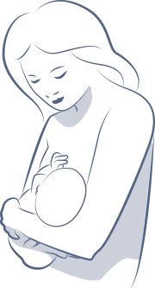

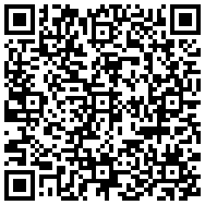

Rejestracja na stronie:
akademia.nfz.gov.pl/o-karmieniu-piersia-szkolenie-dla-personelu-medycznego

